Dubtes física:
Tema 1:
PDF: TEMA+1.+Electrostàtica.+càrregues+puntuals.pdf

1,4 Camp elèctric. Linies de camp elèctric.
La unitat del camp elèctric (E) és el N/C

Exemple1.1 (pagina 6/27)
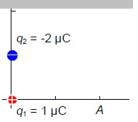
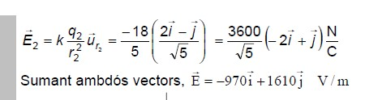

¿Per què es 18? Al calcular -2 μC * 9·109 m’eixia 18000

1,5 Treball de les forces del camp elèctric
8/27
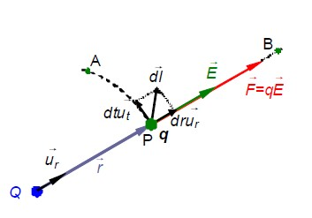
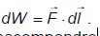
No entenc l’esquema ni dW F dl

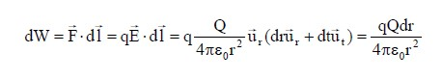
No entenc l’expresssió anterior

1,6 Energia potencial electrostàtica. Potencial elèctric. Superficies equipotencials.

Expressió del treball realitzat per forces electrostàtiques:
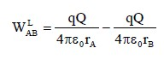
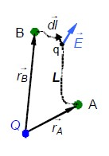

10/27
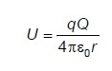
Fòrmula “energia potencial electrostàtica”. La constant C de la fòrmula de què depen?

Potencial elèctric.
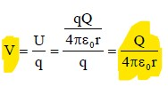

Aquesta és la fòrmula del potencial elèctric

Superficies equipotencials 13/27
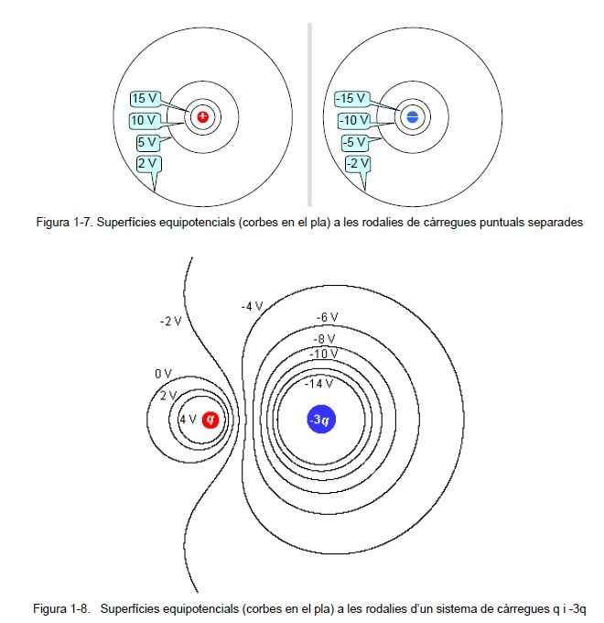
Moure una carrefa entre dos punts en una superf equipotencial es nul, per tant el camp electric en qualsevol punt de la superficie equipotencial es perpend a la superficie.

Si son de signes contraris per què no s’atreuen? Per què “se xafen”???

15/27

La part que llança electrons l’entenc pero després l’apartat de les dents de serra i les ones ja no.

1,7 Flux del camp elèctric.

VIDEOS Poliformat POTENCIAL ELECTRIC:

Potencial electric:
https://media.upv.es/player/?id=e2f86ae0-a872-11e9-abe1-f718df9623c1

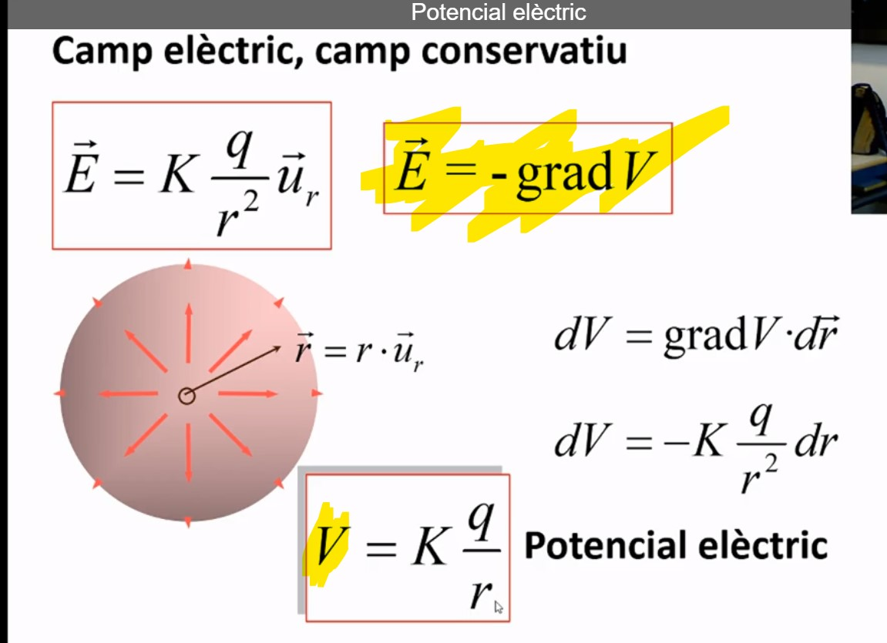
Que significa gradient?
La V es potencial elèctric d’una càrrega punctual.

